Х.х Розробка правил нечіткої логіки

Правила нечіткої логіки будуть використані для виведення параметрів:
- коефіцієнта фізичного пошкодження;
- коефіцієнта магічного пошкодження;
- швидкості воїна;
Результуюче пошкодження, що може завдати башта воїну:

Damage = Damage_{t}×Damage_{c} , | (x.1)
де Damage_{t} – пошкодження башти;
Damage_{c} – коефіцієнт пошкодження.

Коефіцієнт пошкодження виводиться з нечітких правил.
Для розрахунку магічного пошкодження необхідно ввести лінгвістичні змінні: Attack_{mg} – магічна атака; Defense_{mg} – захист від магічного пошкодження; Damage_{mgc} – коефіцієнт магічного пошкодження.
Визначимо множину термів для вхідної лінгвістичної змінної Attack_{mg}: Adept, Wizard, Master.
Функція приналежності терму Adept задається трапецією: 0; 3; 4; 9.
Функція приналежності терму Wizard задається трапецією: 4; 9; 12; 20.
Функція приналежності терму Master задається прямою: 12; 20.
На рисунку 1 наведено функції приналежності лінгвістичної змінної Attack_{mg} до термів.
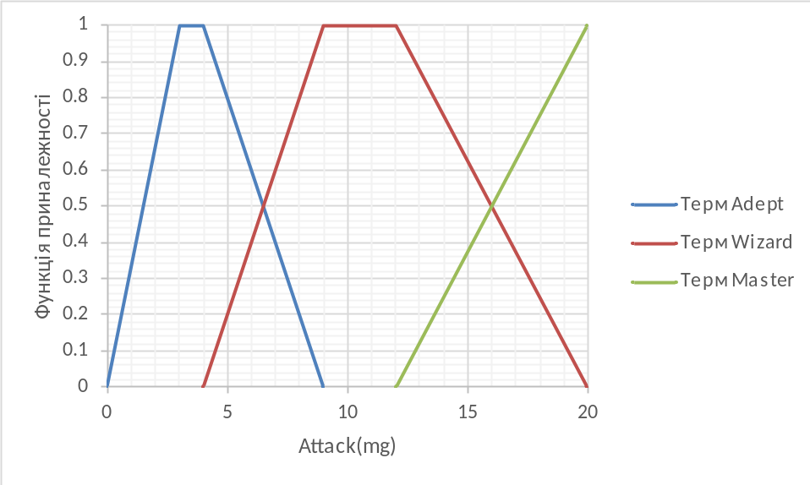
Рисунок 1 – Функції приналежності лінгвістичної змінної Attack_{mg}

Визначимо множину термів для вхідної лінгвістичної змінної Defense_{mg}: Sensitive, Resistance, Antimage.
На рисунку 2 наведено функції приналежності лінгвістичної змінної Defense_{mg} до термів.

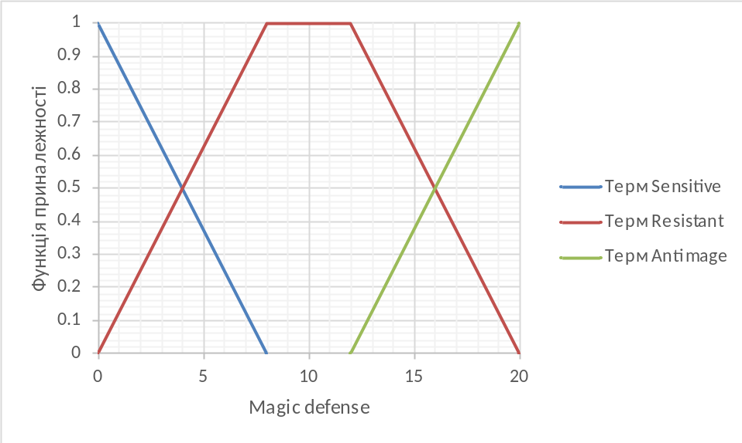
Рисунок 2 – Функції приналежності нечіткої змінної Defense_{mg}
Функція приналежності терму Sensitive задається прямою: 8; 0.
Функція приналежності терму Resistance задається трапецією: 0; 8; 12; 20.
Функція приналежності терму Antimage задається прямою: 12; 20.
Визначимо множину термів вихідної лінгвістичної змінної Damage_{mgc}: Normal, Critical, Double.
Функція приналежності терму Normal задається прямою: 0,0; 1,0.
Функція приналежності терму Critical задається прямою: 0,8; 1,5.
Функція приналежності терму Double задається прямою: 1,0; 2,0.
На рисунку 3 наведено функції приналежності лінгвістичної змінної Damage_{mgc} до термів.

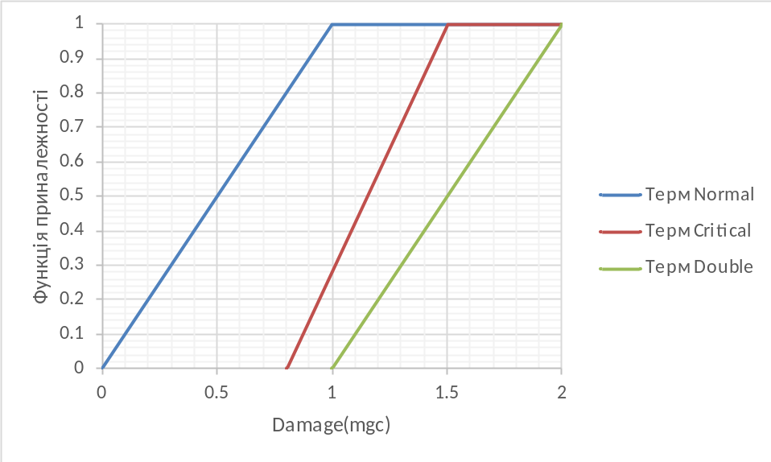
Рисунок 3 – Функції приналежності нечіткої змінної Damage_{mgc}

Для кон’юнкція обрано T-норму мінімум.
Для диз’юнкції – S-норму максимум.
Для активізації – Т-норму мінімум.
Для акумулювання вихідної змінної Damage_{mgc} – S-норму максимум.
Для дефазифікації вихідної змінної Damage_{mgc} – правило першого максимуму.
Всі правила виведення коефіцієнта магічного пошкодження наведені в таблиці 1.

Таблиця Х.1
Правила виведення магічного пошкодження
Attack_{mg} Defense_{mg} | Adapt | Wizard | Master | Дуже Master
Більш-менш  Sensitive | Damage_{mgc} є Normal | Damage_{mgc} є дуже Normal | Damage_{mgc} є Critical | Damage_{mgc} є Double
Sensitive | Damage_{mgc} є 0.8×Normal | Damage_{mgc} є Normal | Damage_{mgc} є дуже Normal | Damage_{mgc} є 0.9×Critical
Resistance | Damage_{mgc} є 0.5×Normal | Damage_{mgc} є 0.6×Normal | Damage_{mgc} є 0.75×Normal | Damage_{mgc} є 0.9×Normal
Antimage | Damage_{mgc} є  0×Normal | Damage_{mgc} є 0.2×Normal | Damage_{mgc} є 0.3×Normal | Damage_{mgc} є 0.4×Normal

На перетині стовпця і рядка формується правило з кон’юнкцією функцій приналежності до відповідних терм лінгвістичних змінних Attack_{mg} та Defense_{mg}. Для кращого регулювання виведення введено коефіцієнти. Коефіцієнти множаться на ступінь істинності передумов правил.
Чітке значення коефіцієнта пошкодження виводиться з формули:

d_{c0} = min(d|C(d) = max_{u}(C(u))), | (x.1)
де C(u) – функція приналежності, отримана в результаті агрегації всіх правил.
Функція приналежності C(u) отримується з формули:

C(u) = max_{ij}[min(min(C_{i}(Defense_{mg}); C_{j}(Attack_{mg}))×W_{ij}; C_{ij}(Damage_{mgc}))], | (x.1)
де C_{i}(Defense_{mg}) – функція приналежності лінгвістичної змінної Defense_{mg} до і-го терму;
C_{j}(Attack_{mg}) – функція приналежності лінгвістичної змінної Attack_{mg} до j-го терму;
W_{ij} – коефіцієнт активації правила i-го рядка та j-го стовпця;
C_{ij}(Damage_{mgc}) – функція приналежності лінгвістичної змінної Damage_{mgc} правила i-го рядка та j-го стовпця;

